Тематическая неделя «Мы показываем театр»
с 13.04.2020 г. по 17.04.2020 г.
Младшая группа (от 3 лет до 4 лет)
Название образовательной области | Название непрерывной образовательной деятельности | Цель непрерывной образовательной деятельности
Познавательное развитие (познание предметного и социального мира) | Чудесный мир театра | Дать детям элементарные представления о театре: познакомить с назначением тетра, ознакомление с разными видами театра, деятельностью людей, работающих в театре, формировать познавательный интерес к театральной деятельности, вызвать интерес самим показывать театр по знакомым произведениям.
Социально-коммуникативное развитие | Эмоции | Учить определять и различать человеческие чувства и эмоции.
Художественно - эстетическое развитие  (аппликация) | Маски для театра | Закреплять навык нанесения клея на основу, намазывая кисточкой её края, вырабатывать правильный порядок выполнения аппликации.
Художественно - эстетическое развитие (конструирование) | Теремок | Учить детей строить по образцу, анализировать и обследовать его, определять последовательность выполнения постройки.
Художественно - эстетическое развитие (лепка) | Изготовление кукол для театра из ложек и пластилина | Учить детей технике размазывания пластилина, закреплять умение скатывать шарик и раскатывать «колбаску».
Речевое развитие | Мои любимые сказки (чтение сказок и отгадывание загадок) | Учить детей узнавать сказку по загадке, по иллюстрации, по отрывку (т. е. по характерным признакам и действиям героев), развивать речевую активность детей, побуждать их вступать в диалог. Воспитывать эмоциональное восприятие содержания сказки и интерес к народному творчеству. Обогащение словарного запаса.
Познавательное развитие  ( математическое и сенсорное развитие) | Как помочь деду с бабой | Продолжать учить сравнивать две неравные группы предметов, обозначать результаты сравнения словами больше — меньше, столько — сколько, поровну.
Физическое развитие | Игра с мячом «Прокати колобка через ворота»  Подвижные игры «Сказочные герои» | Учить катать мяч в прямом направлении, отталкивать его энергично, развивать умение ориентироваться в пространстве, активизировать прослеживающую функцию глаза. Развивать двигательную активность, умение действовать по команде взрослого, находить своё место в игре.

Рекомендации
Театрализованная игра является одним из самых эффективных средств развития и воспитания ребёнка. Участвуя в ней, дети знакомятся с окружающим миром через образы, краски, звуки, а поставленные вопросы заставляют думать, делать выводы, анализировать. В процессе театрализованной игры активизируется словарь ребёнка, совершенствуется звуковая культура речи, диалогическая речь, её интонационный строй. Театрализованная игра развивает эмоциональную сферу ребёнка, формирует опыт социального навыка, помогает преодолевать робость, неуверенность в себе, а также способствует нравственному развитию детей.
Познавательное развитие
Рассказать ребёнку о театре, его назначении. Рассказать о нескольких видах театра: кукольный театр (театр би-ба-бо, театр марионеток, пальчиковый театр); театр живой куклы (театр ростовой и платковой кукол, театр масок и костюмов); настольный (театр кукол, игрушек); стендовый (театр теней и магнитный). Рассказать, как называются профессии людей, работающих в театре: актёр, кукловод, костюмер, гримёр. Свой рассказ сопровождать наглядно - дидактическим пособием (картинками), презентациями, мультфильмами и видео по теме.
https://www.youtube.com/watch?v=ebVOWW4yXSU
https://www.youtube.com/watch?v=RBvPR5OdRe4
https://www.youtube.com/watch?v=WmLXTxVJUUY
https://www.youtube.com/watch?v=fjtGLoO4nyc
Социально-коммуникативное развитие
Нарисовать, скачать или распечатать картинки с изображением эмоций.
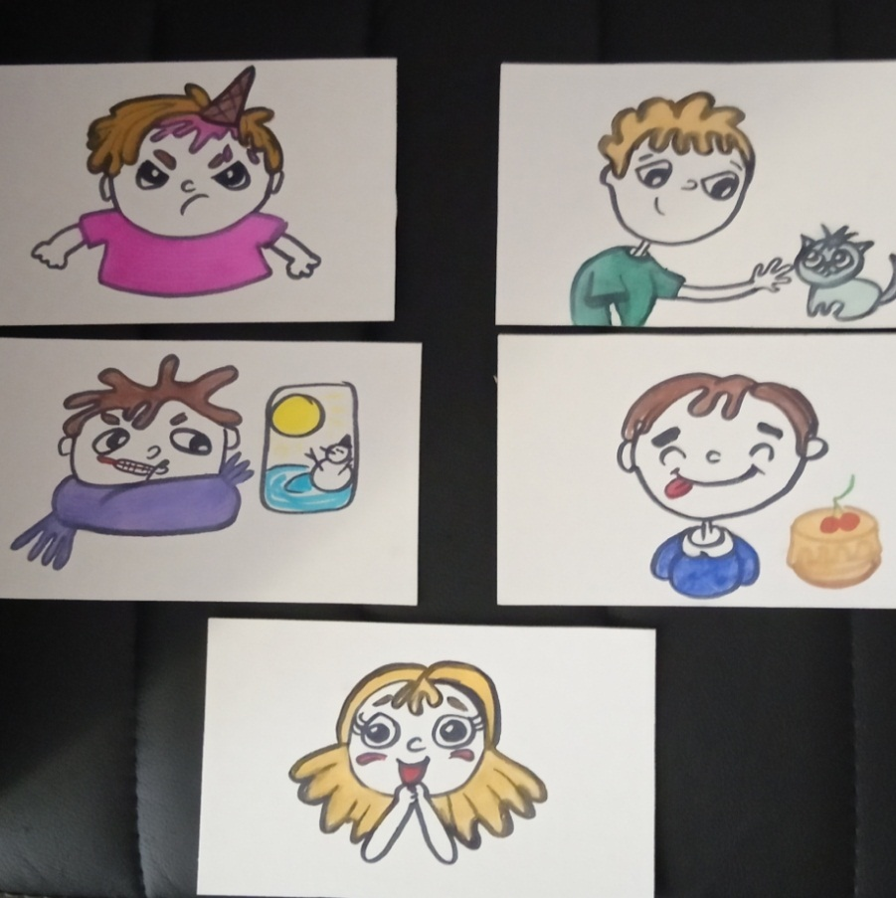
Попросить ребёнка рассказать, что изображено на картинке. Если ребёнок затрудняется, помочь и попросить повторить. Привести примеры, когда ребёнок испытывает такие же эмоции. Например: ты также расстроился, когда я не купила тебе игрушку, обрадовался, когда узнал, что поедем к бабушке и т.д. Попросить изобразить эти эмоции на лице.

Поиграть в игру «Дорисуй эмоцию». Нарисовать и врезать заготовки – смайлики.
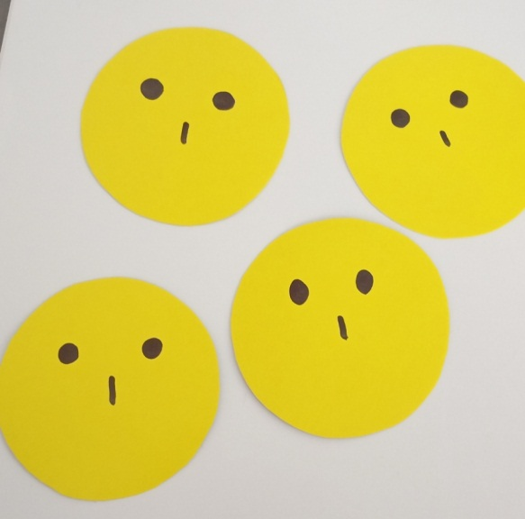
Называть эмоции, а ребёнка попросить изобразить их с помощью недостающих рта и бровей.
Аппликация
Выберете сказку, которую будете инсценировать. Предварительно прочтите её.
Вырежете основы для масок из цветного картона или плотной цветной бумаги.
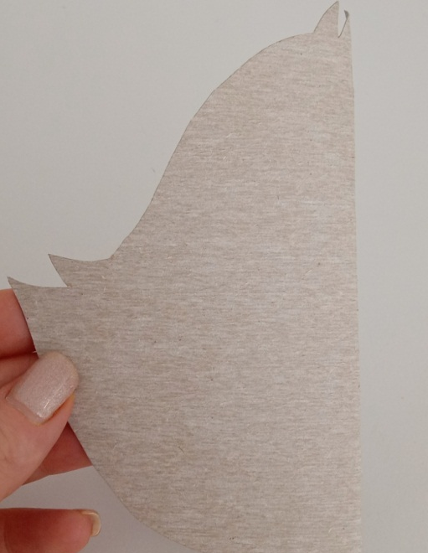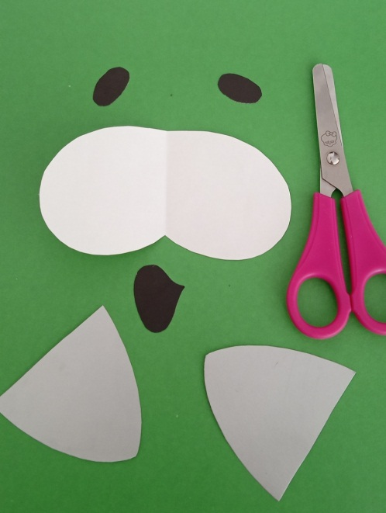
Вырежете детали (глаза, носик, ушки) для маски.
Задача ребёнка наклеить мелкие детали на основу по образцу. При показе уточнять, где находится нос и глаза, как аккуратно набирать клей, промазывать кисточкой по краю детали и наклеивать их.
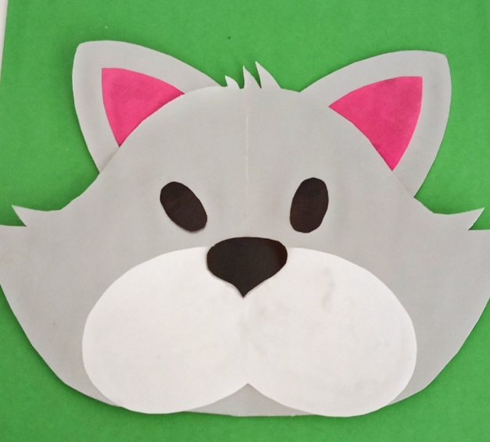
Попросить ребёнка дорисовать недостающие детали (усы, рот и т.д.).
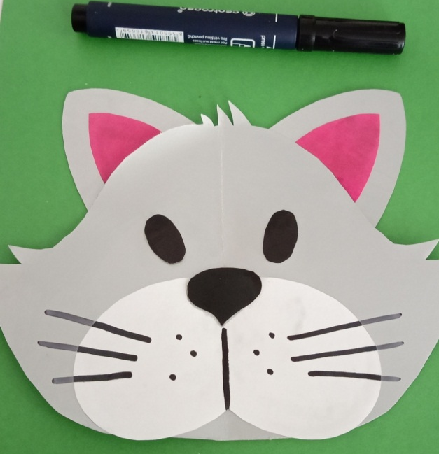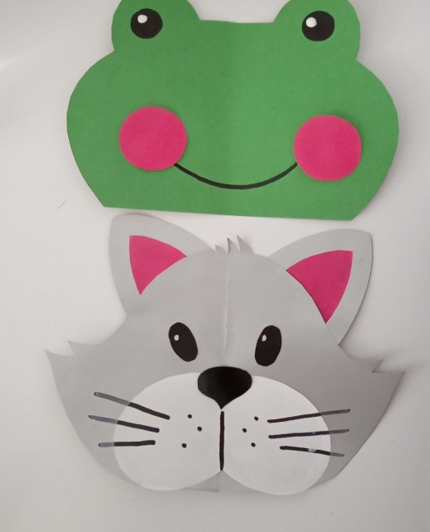
Взрослый приклеивает готовую маску на бумажный ободок по размеру головы ребёнка.
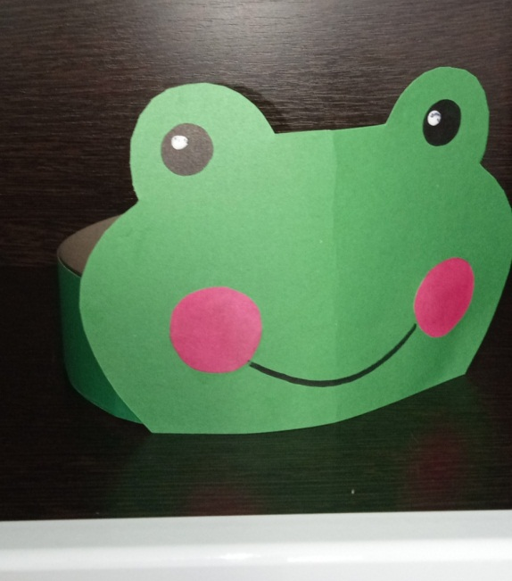
Ребёнок может изготовить 1-2 маски. Остальные закончит взрослый.
Эти маски пригодятся для подвижных игр, для перевоплощения в театрализованной игре. А сделанная своими руками маска будет ценна для ребёнка вдвойне!
Лепка
Ребёнок может выполнить 1-2 куклы, остальные сделает взрослый.
Выбрать сказку, которую будете инсценировать с помощью ложек. Предварительно прочтите её.
Для изготовления кукол нам понадобятся одноразовые пластиковые ложки и пластилин.
Размазать пластилин по ложке. Это будет фон.
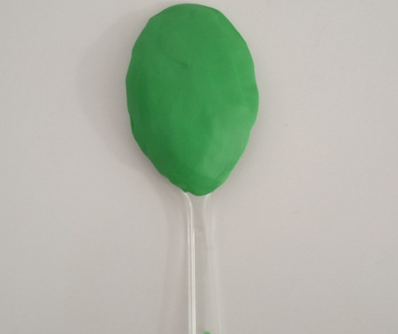
Скатать круговыми движениями руки шарики разных размеров для мордочки, носика и глаз.
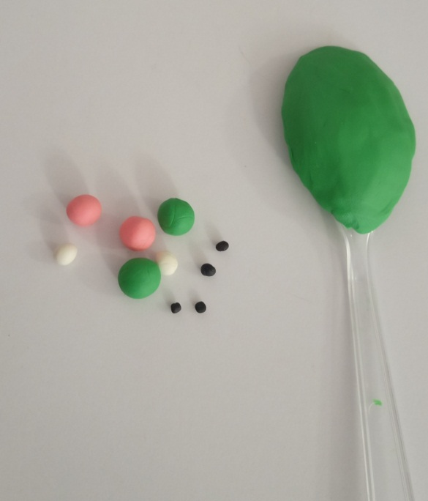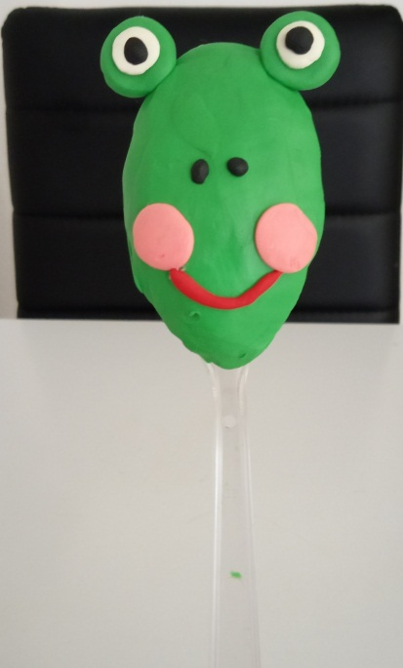
Определиться с ушками. Для зайки прямыми движениями руки скатываем «колбаски». Прикрепить к ложке. Для мишки или мышки скатать круговыми движениями руки шарики и прикрепить к ложке.
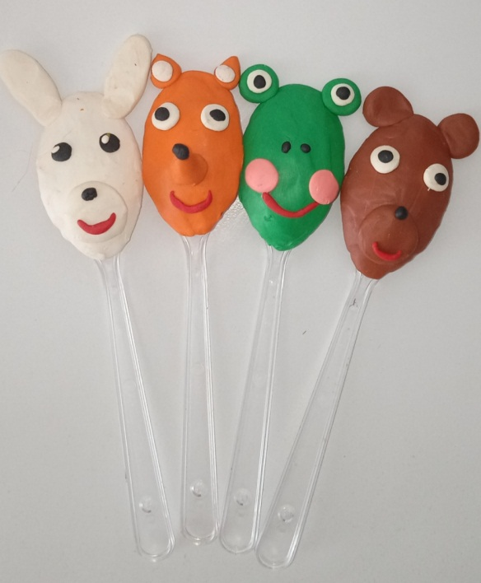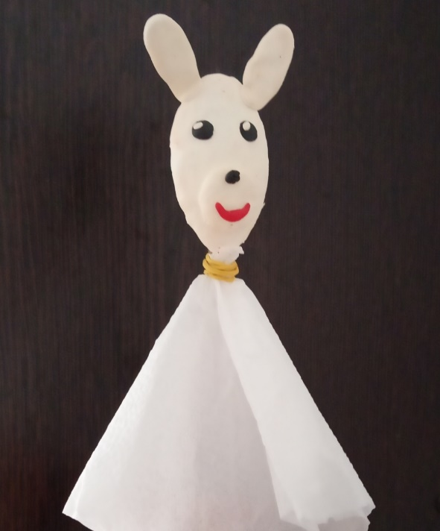
При желании можно добавить одежду из салфеток, ткани, носовых платков и т.д.
Конструирование
Предложите ребёнку инсценировать сказку «Теремок», предварительно прочитав её. Но для того, чтобы показывать театр, нужно построить для персонажей теремок!
Покажите ребёнку схему (по желанию вы можете нарисовать другую схему в зависимости от имеющегося у вас конструктора)
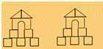
Алгоритм анализа схемы:
1. Выделите вместе с ребёнком основные части (стена, перекрытие, крыша)
2.Установите пространственное расположение частей (окна в стене, перекрытие на стене, на перекрытии крыша)
3. Выделите деталей основных частей постройки: (стена из кубиков, перекрытие- это арка, крыша- треугольные призмы)
4.Установите расположение деталей по отношению друг к другу (кубики стоят неплотно друг к другу, на втором этаже отверстия перекрывают два кубика - за счёт этого образуются окна). На стене стоит арка - за счёт этого получилось большое окно.
А теперь можно строить! Если у ребёнка не получается, постройте рядом теремок, комментируя свои действия и попросите повторять за вами.

Математическое и сенсорное развитие
После прочтения сказки про курочку Рябу, создайте игровую ситуацию, как дед и баба не могут поделить простые яйца, которые снесла курочка. Для этого вам понадобятся фигурки бабы и деда и вырезанные яйца. Озвучивайте бабу и деда. Пусть каждый из них плачет каждый раз, когда в тарелке оказывается яиц меньше, чем у другого. Предложите бабе и деду поделить яйца поровну. Закрепите понятие «поровну» и объясните, как это сделать. А теперь попросите поделить поровну ребёнка.
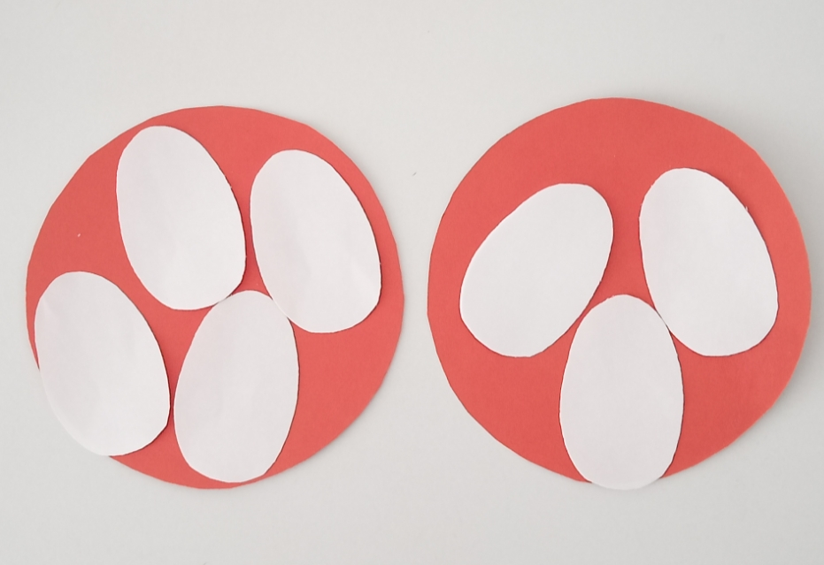
Не торопитесь давать оценку его действиям. Попросите пересчитать яйца в каждой тарелке, определить в какой больше, в какой меньше, пусть заплачет баба или дед. И тогда ребёнок исправит свою ошибку.
Речевое развитие
Проведите путешествие с ребёнком в мир любимых сказок. Прочитайте знакомые сказки (по одной в день): «Курочка Ряба», «Теремок», «Репка», «Маша и медведь», «Три медведя» и т.д. Попросите ребёнка рассказать эту сказку. После чего можно заняться либо аппликацией масок, либо изготовлением кукол из ложек, либо теремка (можно выбрать одно из творческих заданий). А уже потом предложить инсценировку одной или нескольких сказок. Просите детей произносить слова с нужной интонацией, тембром, эмоциональной окраской. Подсказывайте: мышка пищит тоненьким голоском, а медведь кричит громким, грубым голосом, Маша испугалась, медведи рассердились. Просите передавать характерные движения персонажей: зайка прыгает, медведь идет вперевалку и т.д.
В инсценировке могут участвовать сёстры, братья, мамы и папы. А зрителями могут быть куклы и мишки! И даже домашних животных можно «уговорить» побыть в роли Жучки или Машки в сказке «Репка»!
В конце можно устроить викторину! Предложите ребёнку отгадать загадки:
Возле леса, на опушке,
Трое их живёт в избушке.
Там три стула и три кружки
Три кроватки, три подушки.
Угадайте без подсказки
Кто герои этой сказки?
(Три медведя)

Всех важней она в загадке,
Хоть и в погребе жила:
Репку вытащить из сказки
Деду с бабкой помогла.
(Мышка)

Ждали маму с молоком,
А пустили волка в дом,
Кто же были эти
Маленькие дети?
(Семеро козлят)

Маша в коробе сидит,
Далеко она ........ (глядит)
Кто несёт её, ответь,
Быстрыми шагами?
А несёт её ....... (медведь)
Вместе с пирогами.
Путь неблизкий,
Дальний путь.
Хочет Миша ...... (отдохнуть)
Только Маша не даёт
На пенёк присесть
И румяный пирожок
По дороге ..... (съесть)
Провела его малышка,
Будет он умнее впредь.
Вот у нас какая книжка,
Это - ".......... .. ........." (Маша и медведь)

Из муки его слепили,
После в печку посадили,
На окошке он студился,
По дорожке он .... (катился)
Был он весел, был он смел,
И в пути он песню .... (пел)
Съесть его хотел зайчишка,
Серый волк и бурый .. (мишка)
А когда малыш в лесу
Встретил рыжую ... , (лису)
От нее уйти не смог.
Что за сказка? “ .... ”. (колобок)

Как-то раз в лесу густом

Вырос домик под (кустом)
Рада мышка-поскребушка
И зелёная ....... (лягушка)
Рад и побегайчик -
Длинноухий ....... (зайчик)
Ничего, что ростом мал
Меховой домишко, -
И кабан туда попал,
И лиса, и ........ (мишка)
Всем хватило места в нём
Вот какой чудесный .... (дом)
"Дзинь-ля-ля!" - поёт синичка.
Это сказка "......." (теремок)

Физическое развитие
Подвижная игра «Колобок»
Для этой игры понадобится колобок (мяч) и ворота (в домашних условиях это могут быть стол, стул, сушилка для белья и т.д.). Необходимо закатить мяч в ворота. Ребенок с мячом в руках подходит к обозначенному месту (шнур, полоска пластыря, цветной кружочек) и выполняет действия в соответствии со стихотворным текстом.
Наш румяный колобок (берёт в руки мяч)
Мы прокатим до ворот (толкает мяч двумя руками, стараясь попасть в «ворота»),
А теперь его догоним (бежит за мячом, догоняет его.)
Это сделать нам легко! (поднимает мяч над головой: «Поймал!»)
Подвижная игра «Сказочные герои»

Правила игры: ребёнок бегает врассыпную под музыку. На слова "Трусливый зайчик" он присаживается на корточки и закрывает руками голову. Опять бегает врассыпную.
На слова "Хитрая лиса" ребёнок останавливается, ставит руки на пояс. Опять бегает врассыпную под
музыку.
На слова "Сердитый волк" ребёнок останавливается и поднимает руки вверх, рычит. Игра повторяется несколько раз.

